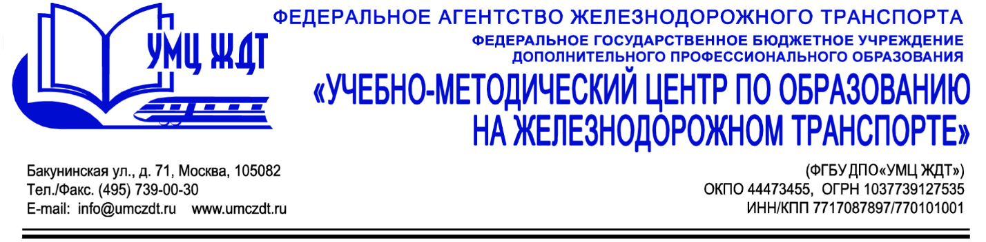
Аннотация
дополнительная профессиональная программа (повышение квалификации)
Антитеррористическая безопасность в образовательном учреждении

Адресация программы: для педагогических работников образовательных организаций СПО.
Количество часов: 72 часа
Формат обучения: очно-заочная форма обучения

Дисциплина 1. Антитеррористическая безопасность
- Хроника терактов и вехи антитеррора
- Ответственность организаций и физических лиц за причастность к терроризму. Список основных правовых и нормативных актов, регулирующих меры по антитеррористической защите населения
- Типичные объекты посягательства террористов и типовые модели террористических угроз. Рекомендации по разработке инструкции по безопасности (антитеррористической защищенности) ОУ, ОО
- Опасные находки: взрывчатые вещества, средства взрывания, боеприпасы, взрывные устройства и подозрительные предметы
- Методика разработки ситуационных планов, планов охраны образовательного учреждения, обеспечение безопасности, антитеррористической защищенности при проведении массовых мероприятий
- Психологические аспекты общения с террористами. Действия при захвате в заложники. Правила безопасного поведения в условиях захвата. Поведение в ситуации, когда возникла паника. Как справиться со страхом
Дисциплина 2. Поддержание общественного порядка на территории образовательного учреждения
- Организация охраны образовательного учреждения
- Технические средства и оборудование для охраны, антитеррористической защиты образовательного учреждения
Дисциплина 3. Организация работы по обеспечению безопасности в образовательном учреждении
- Организация обучения сотрудников образовательного учреждения правилам безопасности. Обнаружение подозрительного предмета. Организация и проведение эвакуационных мероприятий
- Гражданская оборона в образовательном учреждении
Дисциплина 4. Оказания первой доврачебной помощи пострадавшему в чрезвычайной ситуации
Дисциплина 5. Организация взаимодействия в штатных и чрезвычайных ситуациях с органами Федеральной службы безопасности, внутренних дел, органами ГО и ЧС, с администрацией муниципальных органов управления, необходимыми службами на местах
Дисциплина 6. Острая реакция на стресс. Посттравматическое стрессовое расстройство. Экстренная психологическая помощь пострадавшим и их родственникам в чрезвычайных ситуациях. Социальная реабилитация лиц, пострадавших в результате теракта, и лиц, участвующих в борьбе с терроризмом

Итоговая аттестация – круглый стол по теме курсов.
По окончании курсов выдается удостоверение о повышении квалификации установленного образца.

